Національний технічний університет України

«Київський політехнічний інститут імені Ігоря Сікорського»

Факультет інформатики та обчислювальної техніки

Кафедра автоматизації систем обробки інформації та управління

# Лабораторна робота №3

# з курсу «Веб-орієнтована розробка програмного забезпечення»

# Тема: «Використання програмних пакетів для інтернет-графіки»

Виконала

Студентка групи ІС-71

Щербакова Ю. О.

Перевірив

Ковтунець О. В.

Київ

НТУУ «КПІ»

2018

***Хід роботи:***

1. ***Створіть зображення двоколірного прапора з горизонтальними однотонними областями, збережіть його в різних растрових стандартних форматах, проаналізуйте отримані результати.***

*Хід виконання:*

*У графічному редакторі створіть нове кольорове зображення із обраними розмірами ширини і висоти.*

*Виділіть верхню горизонтальну область, зафарбуйте її обраним кольором №1 в новому шарі, виділіть нижню горизонтальну область, зафарбуйте її обраним кольором №2 в новому шарі.*

*Збережіть оригінальне зображення у внутрішній формат графічного редактора, збережіть копію зображення в різних растрових стандартних форматах для подальшого аналізу.*

*Порівняйте результати за розмірами файлів, кількістю артефактів і якістю зображень, зробіть висновки.*

**Результати роботи і висновки:**

|  |  |
| --- | --- |
| *Зображення прапора* | *Розміри TIFF файлу* |
| *Розміри JPEG файлу з високим стисканням* | *Розміри PNG файлу* |
| *Розміри GIF файлу* | *Розміри JPEG файлу з низьким стисканням* |

Було створено файл формату TIFF у графічному редакторі і 4 його копій: у форматах PNG, GIF, форматі JPEG високого і низького рівня стискання. Стосовно розміру файлів бачимо, що найменший файл формату PNG, далі JPEG(незалежно від рівня стискання), TIFF і найбільший – GIF.

Якість зображень у PNG, JPEG з мінімальним стисканням і TIFF була майже однакова. А от зображення GIF і JPEG високого рівня стискання мали ярко виражені артефакти – у GIF це були крапочки по всьому зображенню, а у JPEG високого рівня стискання була ярко виражена лінія переходу і також колір не співпадав оригінальному. Це зумовлено використанням меншої кількості кольорів у даних форматах.

1. ***Створіть зображення "Намальований ноутбук, на екрані якого відображається екран вашої робочої машини під час роботи з графічним редактором ", збережіть його в різних растрових стандартних форматах, проаналізуйте отримані результати.***

*Хід виконання:*

*Намалюйте олівцем на чистому листі паперу розкритий ноутбук у ракурсі "три чверті", щоб було видно екран, відскануйте/сфотографуйте малюнок, відкрийте його у графічному редакторі, почистіть зайві лінії і "сміття".*

*Переведіть зображення в кольоровий режим, щоб розфарбувати його.*

*Підготуйте градієнтні або суцільні заливки для окремих областей.*

*Виділяючи частину малюнка, розфарбуйте її в новому шарі.*

*Зробіть копію екрана і, трансформуючи її, накладіть на екран ноутбука у вашому зображенні.*

*Збережіть оригінальне зображення у внутрішній формат графічного редактора, збережіть копію зображення в різних растрових стандартних форматах для подальшого аналізу.*

*Порівняйте результати за розмірами файлів, кількістю артефактів і якістю зображень, зробіть висновки.*

**Результати роботи і висновки:**

|  |  |
| --- | --- |
| *Зображення ноутбука* | *Розміри PSD файлу* |
| *Розміри JPEG файлу з високим стисканням* | *Розміри PNG файлу* |
| *Розміри GIF файлу* | *Розміри JPEG файлу з низьким стисканням* |

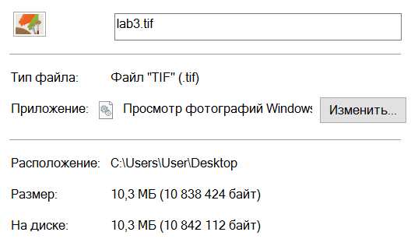

*Розміри TIFF файлу*

Було створено файл формату PSD у графічному редакторі і 5 його копій: у форматах PNG, GIF, форматі JPEG високого і низького рівня стискання, TIFF. Стосовно розміру файлів бачимо, що найменші файли формату JPEG, далі - GIF, PNG, PSD і найбільший – TIFF.

Якість зображень у PSD, PNG, JPEG з мінімальним стисканням і TIFF була майже однакова. А от зображення GIF і JPEG високого рівня стискання мали ярко виражені артефакти – в основному в місцях переходів градієнта. Це зумовлено використанням меншої кількості кольорів у даних форматах.

1. ***Перефарбуйте окремі складові кольорової фотографії.***

*Хід виконання:*

*Відкрийте обрану фотографію у графічному редакторі.*

*Перефарбуйте область зображення кистю із обраними налаштуваннями.*

*Перефарбуйте іншу область зображення зміною відтінку кольрокоректуючим інструментом Image / Adjust / Hue / Saturation (Зображення / Налаштування / Колір / Насиченість).*

*Збережіть зображення у внутрішній формат графічного редактора*

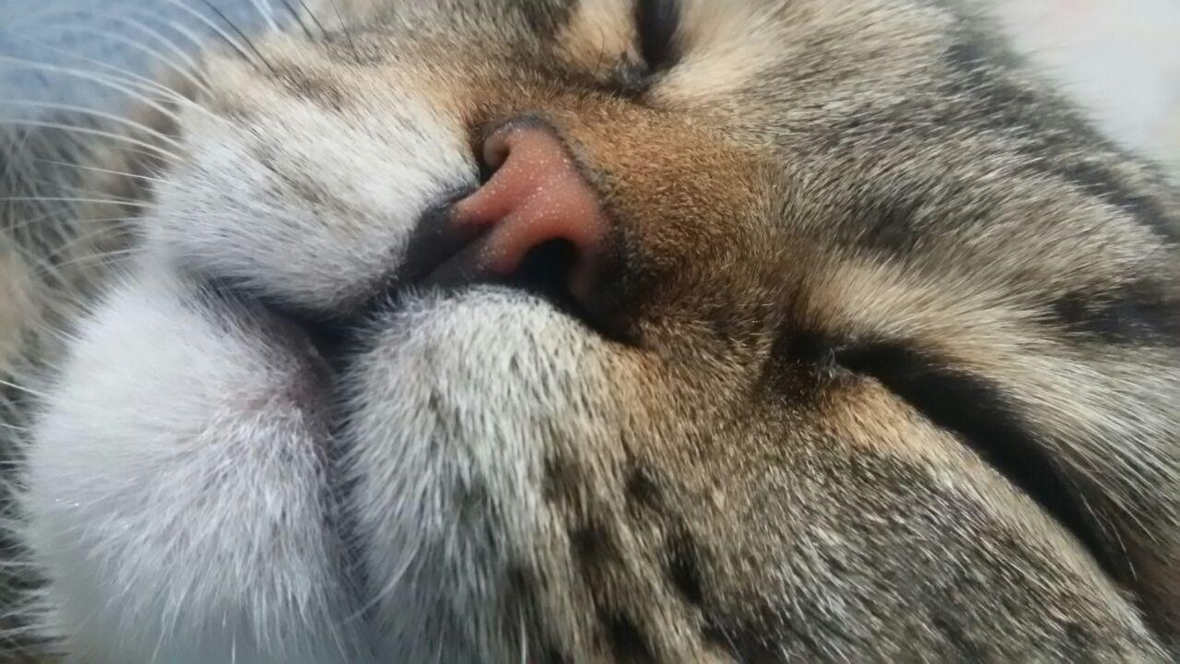

*Файл «носик.jpg»*

**

*Відредагований файл «25.tif»*